Организация и проведение государственной (итоговой) аттестации выпускников
IX классов общеобразовательных учреждений Кировской области
в новой форме в 2013 году

Государственная (итоговая) аттестация
- Форма государственного контроля (оценки) освоения основных общеобразовательных программ основного общего и среднего (полного) общего образования в соответствии с требованиями ФГОС

Нормативно-правовая база Г(И)А
- Приказ Минобразования РФ от 03.12.1999 № 1075 «Об утверждении Положения о государственной (итоговой) аттестации выпускников IX и XI(XII) классов общеобразовательных учреждений»

Государственная (итоговая) аттестация
- Обязательные экзамены - русский язык и математика

- Два экзамена – по выбору из числа предметов, изучавшихся в IX классе

- Общее количество экзаменов – не больше 5
Формы государственной (итоговой) аттестации выпускников IX классов
- Традиционная

- С использованием механизмов независимой оценки знаний путем создания территориальных экзаменационных комиссий (новая форма)

Г(И)А в новой форме
Цели :
- установление уровня освоения Федерального государственного стандарта основного общего образования;
- получение независимой «внешней» оценки качества подготовки выпускников.

Использование результатов:
- выявление выпускников, готовых успешно продолжать образование по избранному профилю или в учреждениях НПО, СПО;
- организация уровневой дифференциации обучения.

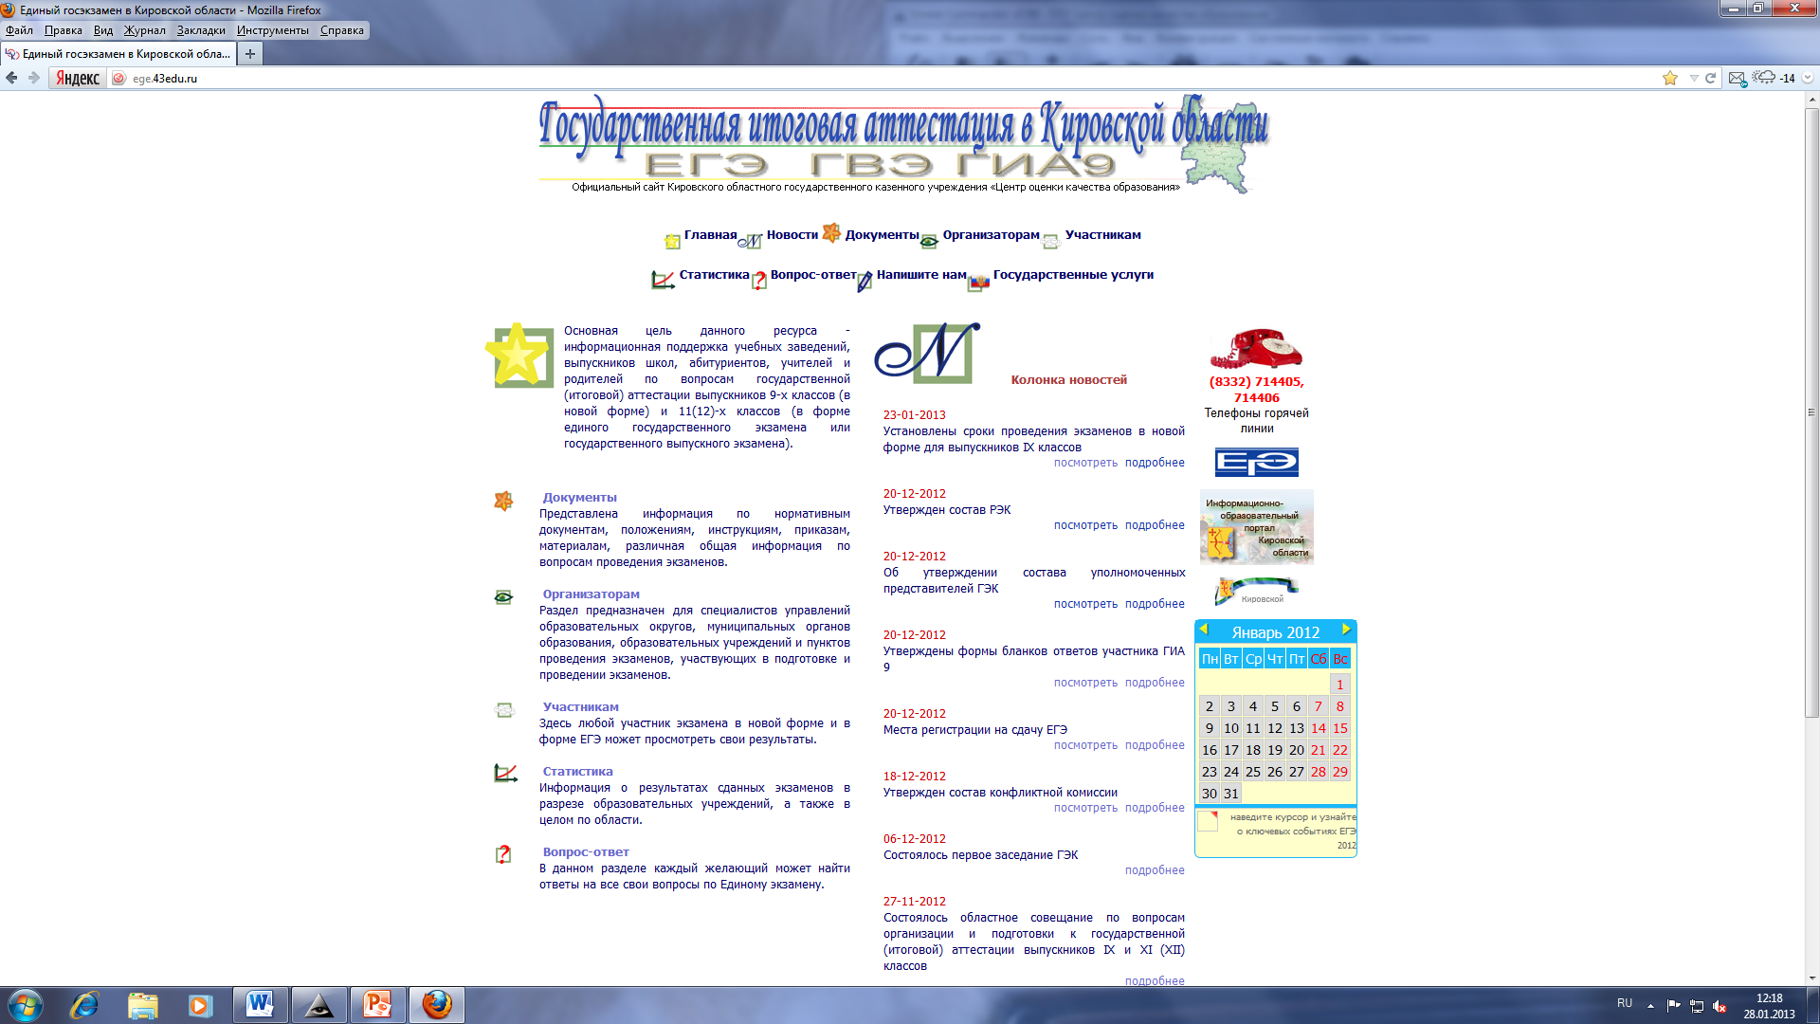

Апробации Г(И)А в новой форме в Российской Федерации

Год | 2005 | 2006 | 2007 | 2008 | 2009 | 2010 | 2011 | 2012
Количество субъектов РФ – участников апробации | 9 | 45 | 63 | 74 | 77 | более 80 | 82 | 83
Количество предметов | 4 | 2 | 4 | 7 | 9 | 11  (8+3) | 14 | 14

Участие Кировской области в апробации Г(И)А в новой форме

Год | Количество МОУО |  | Количество ОУ |  | Количество выпускников  IX классов
Год | Всего | Приняли участие | Всего | Приняли учас-тие | Всего | Приняли участие
 |  |  |  |  |  | Математика | % | Рус-ский язык | %
2008 | 45 | 43 | 634 | 294 | 13059 | 2933 | 22,5 | - | -
2009 | 45 | 44-алгебра  41-русский | 614 | 335 | 12838 | 2269 | 17,7 | 1184 | 9,2
2010 | 45 | 45 | 582 | 531 | 12304 | 11624 | 94,5 | 1316 | 10,7
2011 | 45 | 45 | 577 | 524 | 11771 | 11071 | 94,1 | 2323 | 19,7
2012 | 45 | 45 | 562 | 484 | 11152 | 10499 | 94,1 | 2615 | 23,4

Участие Кировской области в апробации Г(И)А в новой форме
Предмет | Количество  участников |  | % сдававших  от общего количества  выпускников
Предмет | 2011 | 2012 | 2011 | 2012
Физика | 337 | 414 | 2,9 | 3,7
Химия | 405 | 451 | 3,4 | 4,0
Биология | 459 | 598 | 3,9 | 5,4
История | 92 | 123 | 0,8 | 1,1
Обществознание | 688 | 1122 | 5,8 | 10,1
География | 103 | 194 | 0,9 | 1,7
Литература | 20 | 39 | 0,2 | 0,3

Информация о работе региональной конфликтной комиссии в 2012 году
№ | Предмет | Подано апелляций  о несогласии  с выставленными баллами | Удовлетворены | Отклонены
1 | Математика | 17 | 2 | 15
2 | Русский язык | 8 | 3 | 5
3 | Литература | - | - | -
4 | Физика | 2 | 2 | -
5 | Химия | - | - | -
6 | Биология | 1 |  | 1
7 | География | - | - | -
8 | История | - | - | -
9 | Обществознание | 1 | - | 1
ВСЕГО |  | 29 | 7 | 22

Г(И)А в новой форме
- Приказ ДО от 01.11.2012 №5-1784 «О проведении государственной (итоговой) аттестации выпускников IX классов образовательных учреждений Кировской области в 2013 году»

- 2013 год – продолжение апробации

- 13 предметов – русский язык, математика, биология, физика, химия, география, история, обществознание, литература, информатика, английский язык, французский язык, немецкий язык
Выпускники государственных ОУ,расположенных на территории города Кирова

- Новая форма - математика, русский язык, физика, химия, биология, история, география, обществознание, литература

- Форма по выбору - информатика и ИКТ, иностранный язык

- Традиционная форма -другие предметы

Выпускники ОУ с ограниченными возможностями здоровья

- Форма по выбору – математика, русский язык, физика, химия, биология, история, география, обществознание, литература

- Традиционная форма – другие предметы

Ежегодно создаются комиссии:

- Региональная экзаменационная комиссия (РЭК) – приказ департамента образования Кировской области от 17.12.2012 № 5-2012

- Конфликтная комиссия

- Предметные комиссии

Дата | Предметы
28 мая (вторник) | математика
31 мая (пятница) | обществознание, химия, география, история, физика, биология, иностранные языки, литература, информатика и ИКТ
4 июня (вторник) | русский язык
7 июня (пятница) | обществознание, химия география, история, физика, биология, иностранные языки, литература, информатика и ИКТ
11 июня (вторник) | резерв: математика, история, география, биология, физика, иностранные языки
14 июня (пятница) | резерв: русский язык, химия, литература, обществознание, информатика и ИКТ

Предмет | Продолжительность экзамена
Математика | 3 часа 55 минут (235 минут)
Русский язык | 3 часа 55 минут (235 минут)
Литература | 3 часа 55 минут (235 минут)
Физика | 3 часа (180 минут)
Химия | 2 часа (120 минут)
Биология | 2 часа 30 минут (150 минут)
География | 2 часа (120 минут)
История | 3 часа 30 минут (210 минут)
Обществознание | 3 часа (180 минут)
Информатика и ИКТ | 2 часа 30 минут (150 минут)
Иностранный язык | 2 часа (120 минут)

ИНСТРУКЦИЯ
о порядке проведения экзаменов в рамках государственной (итоговой) аттестации выпускников IX классов
общеобразовательных учреждений с использованием механизмов независимой оценки знаний путем создания
территориальных экзаменационных комиссий в Кировской области в 2013 году
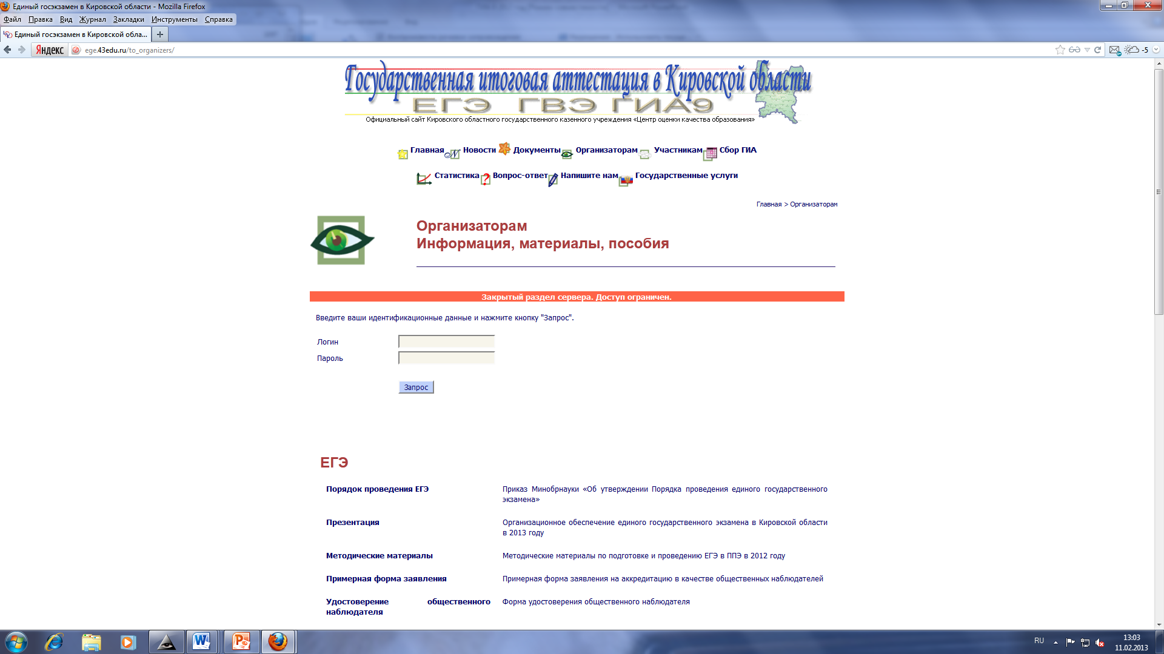

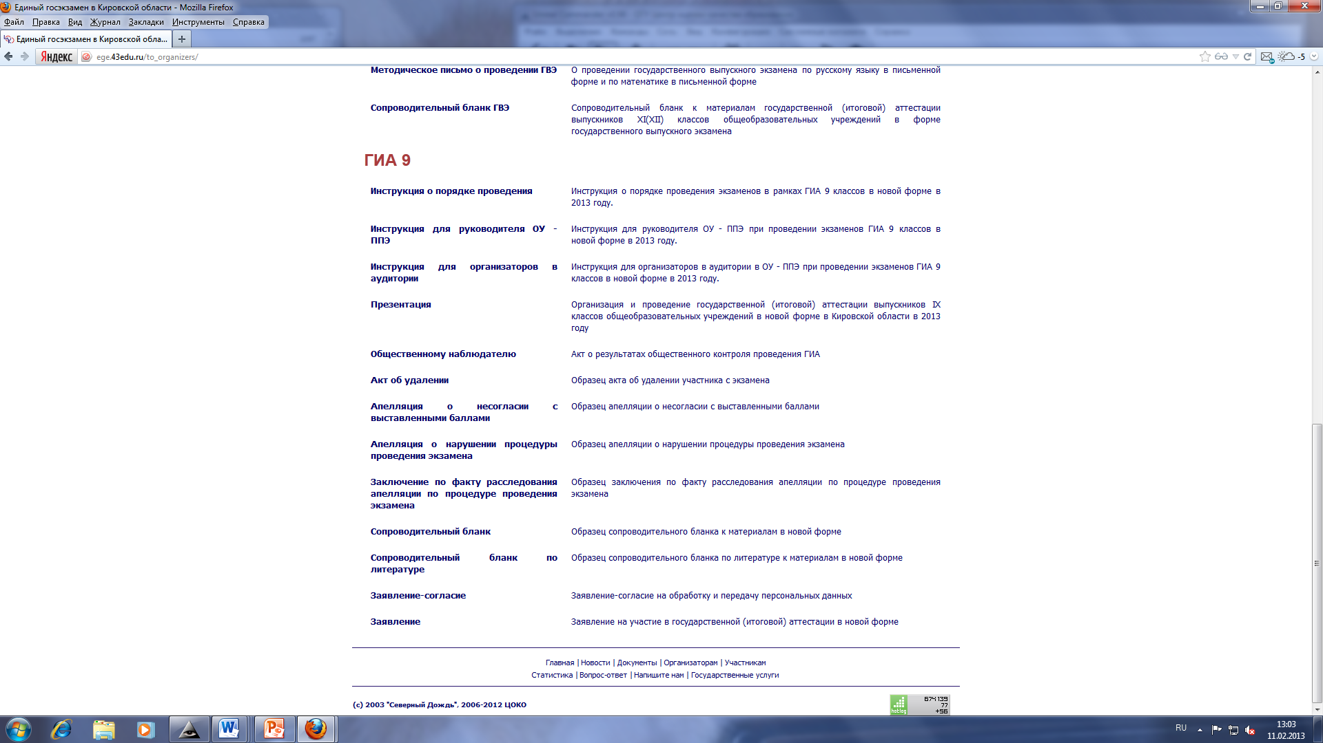

- Выпускник IX класса не позднее 10 апреля текущего года подает в свое образовательное учреждение заявление установленного образца с указанием перечня общеобразовательных предметов, по которым он планирует сдавать экзамены в новой форме
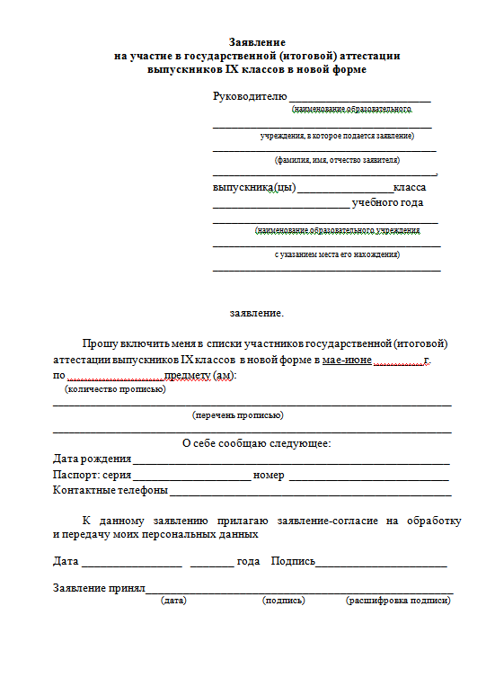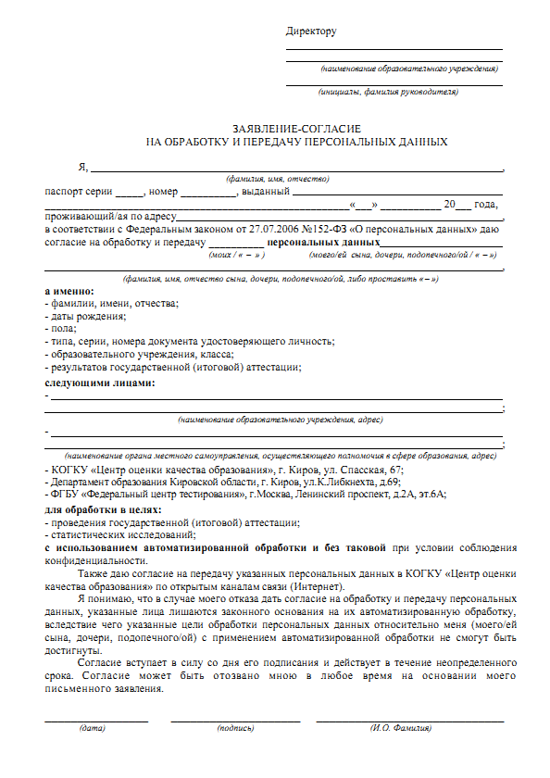
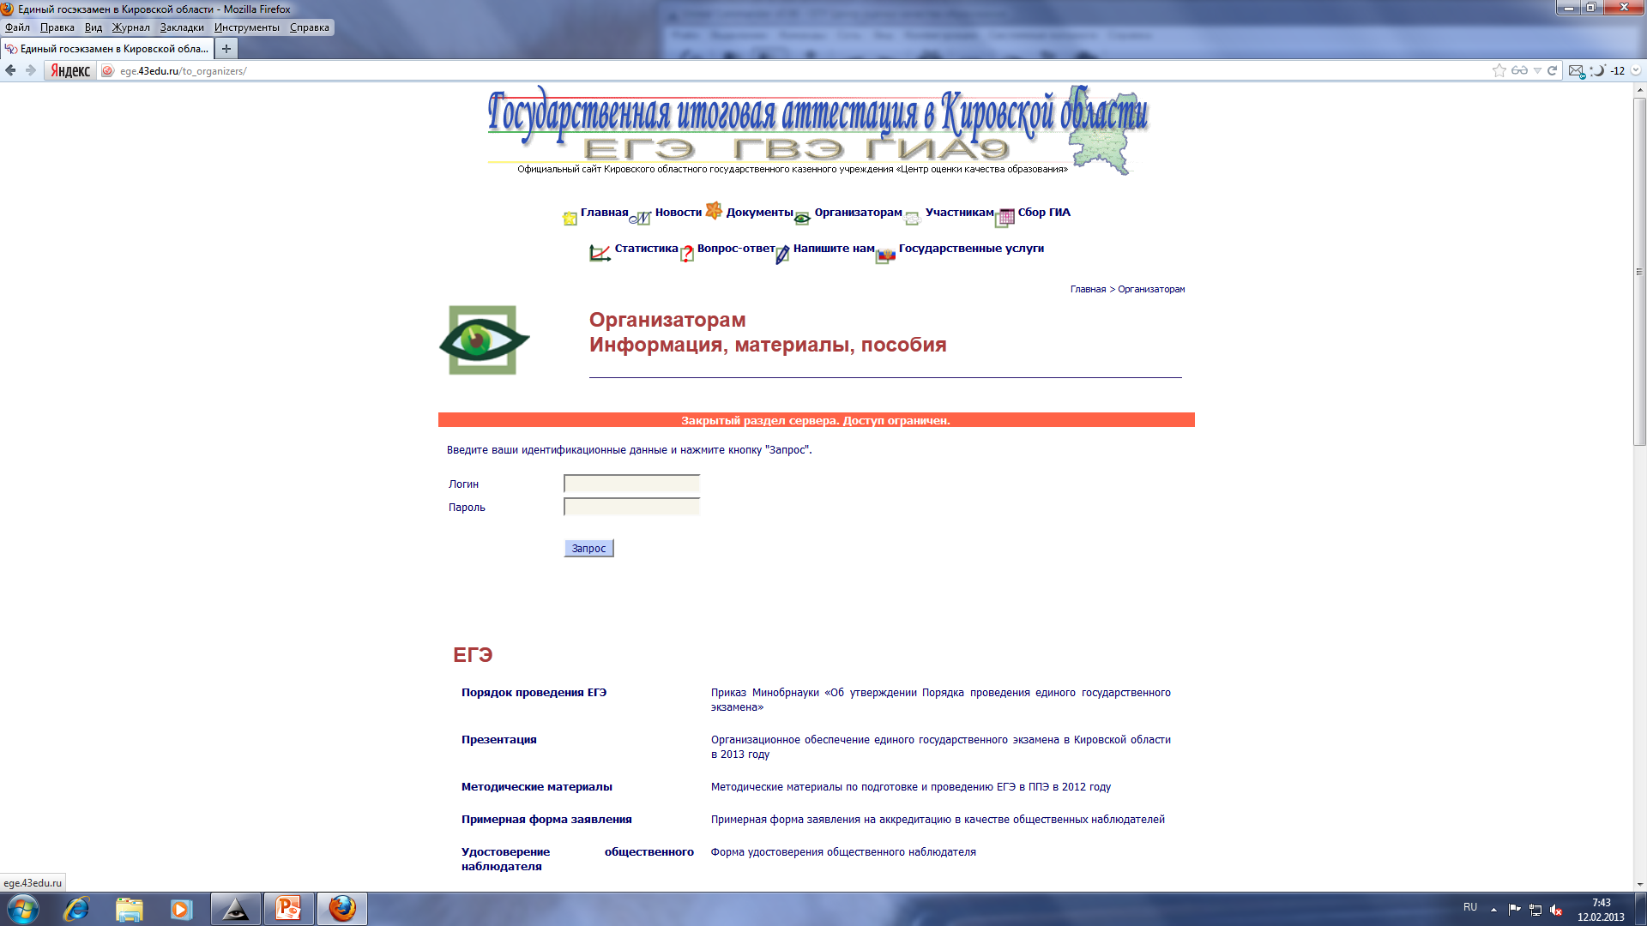
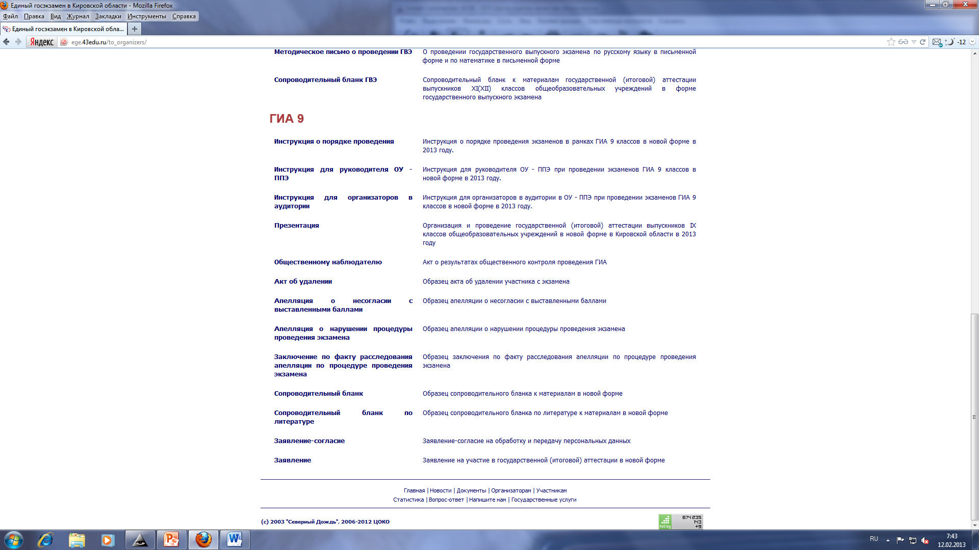

- До 15 апреля лицо, ответственное за проведение ГИА в образовательном учреждении, заполняет на официальном сайте ЦОКО в разделе «Сбор ГИА» базу данных об участниках ГИА в новой форме

